СЛУШАНИЕ МУЗЫКИ. 1 КЛАСС. IV ЧЕТВЕРТЬ. УРОК № 3.
Тема урока: 3 ДЕЙСТВИЕ БАЛЕТА «ШУРАЛЕ» - «В ЛЕСУ».

1 задание: прочитать текст урока.

Краткое содержание III действия

«В лесу».
В логове Шурале в плену томится девушка-птица, отвергая притязания лесного владыки. В лесной чаще появляется Былтыр. По повелению Шурале ведьмы, джинны и шуралята набрасываются на юношу. Тогда Былтыр поджигает логово Шурале. Все его обитатели гибнут в огненной стихии. Былтыр и Сюимбике - одни среди бушующего пламени. Былтыр протягивает девушке ее крылья - единственный путь к спасению. Но Сюимбике не хочет оставить любимого и бросает крылья в огонь. Тотчас же лесной пожар гаснет. Былтыр и Сюимбике возвращаются в деревню. Родители, друзья Былтыра и сваты желают счастья жениху и невесте.
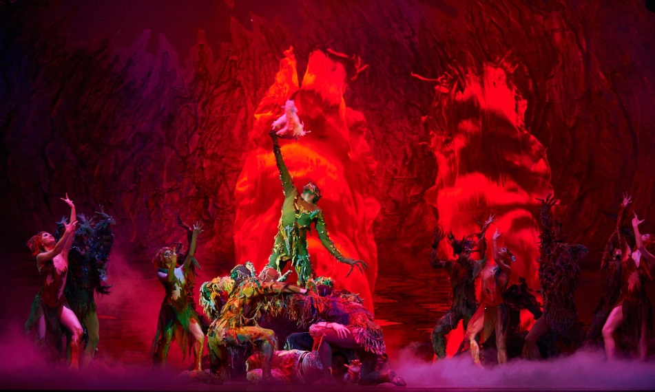 | 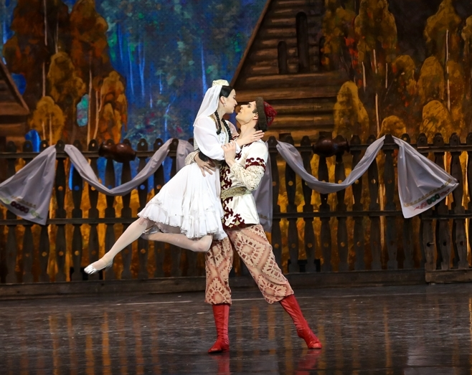
2.задание: записать в тетрадь:

«В ЛЕСУ»
- Лесной пожар
- Счастливый конец

3.задание: посмотреть видеозапись 3 действия балета по ссылке:
https://yadi.sk/i/FR3vRm82WhGvwQ

4.задание: выполнить Д/З.
- нарисовать картинку «сценка из балета»

Буркова Л.В. - by-luba@yandex.ru или 9172434682
Еливанова О.В. - olgaelivanova@mail.ru

